Overborgmester besøgte Grønttorvet
Med 10.000 nye københavnere om året skal der flere boliger til. Et af de større byggeprojekter er omdannelsen af det historiske Grønttorv i Valby, der over de næste fem år forhandles til en helt ny grøn bydel med over 2.000 blandede boliger. Overborgmester Frank Jensen besøgte forleden Grønttorvet

Indtil for få år siden var Grønttorvet i Valby stedet, hvor pærer og pastinakker blev pakket, og mønterne klirrede mellem de handlende. Sidste år flyttede grønthandlerne deres markedsaktiviteter til Høje-Tåstrup, og området er nu i gang med at blive omdannet til et helt nyt grønt boligkvarter.

Tirsdag besøgte Københavns overborgmester Frank Jensen (S) Grønttorvet, hvor projektudvikleren FB Gruppen A/S opfører flere end 2.000 boliger over de næste fem år.
- Hele filosofien omkring at skabe et grønt miljø og blandede boliger til rimelige priser, er det, vi efterstræber i København. Vi vokser med 10.000 indbyggere hvert år og oplever et stort pres på boligmarkedet. Derfor er det afgørende, at vi har fuld gang i boligbyggeriet – og at der også bliver bygget boliger, som almindelige indkomster kan betale, siger Frank Jensen.

Første andelsboliger i 10 år
Under besøget fik overborgmesteren blandt andet mulighed for at se en del af FB Gruppens nye andelsboliger, der står klar næste forår. Det er første gang i et årti, at der opføres nye andelsboliger i København.
- Andelsboliger er attraktive, fordi de åbner op for en gruppe borgere, der ellers har svært ved at komme ind på det private boligmarked i København. I disse år bygger vi rekordmange boliger. Men vi skal sikre, at det ikke kun bliver for folk med den helt store tegnebog. Sygeplejersker og skolelærere skal også have mulighed for at bo i København, siger Frank Jensen.

Han påpeger, at der i løbet af de kommende år vil blive bygget op mod 8.200 almene boliger i København, der netop har en husleje, hvor almindelige lønmodtagere kan være med. Over 200 af dem er planlagt til at ligge på Grønttorvet.

Grøn vision og plads til forskellighed
For FB Gruppens administrerende direktør Hans-Bo Hyldig ligger der en klar vision omkring beslutningen af at blande lejeboliger, andelsboliger og ejerboliger.
- Grønttorvet får familieboliger, seniorboliger og ungdomsboliger. De bliver opført som lejligheder samt række- eller byhuse med små haver. I midten af området anlægger vi en spiselig park på 23.000 kvadratmeter, hvor dele af de gamle auktionshaller vil blive integreret for at hylde områdets historiske betydning. Og med visionen om underjordiske parkeringspladser bliver det en grøn bydel med plads til at leve, understreger Hans-Bo Hyldig.

Konstruktivt samarbejde med Københavns Kommune
Byggeriet på Grønttorvet blev påbegyndt august 2016 og er inddelt i delprojekter, der bliver startet op hver kvartal. De første boliger står færdige 1. juli i år. Næste byggeopstart vil være andelsboligerne, der påbegyndes i april og står færdige i foråret 2018.
- Det kræver et effektivt parløb i byggesagsbehandling mellem os som udvikler og kommunen som myndighed. Den har kommunen levet 100% op til. Det er vigtigt for os at overholde vores tidsplan 100 procent over for de kommende borgere. Vi har det første rejsegilde den 1. marts, og det sidste byggeri står klar ved udgangen af 2021. Så hvis Københavns Kommune fortsætter med at processe så effektivt som indtil nu, skal vi nok nå det, fastslår Hans-Bo Hyldig, der benyttede overborgmester Frank Jensens besøg til at kvittere for det gode samarbejde med kommunens forskellige forvaltninger.

Om det gamle grønttorv
- I april 2016 forlod gartnere og blomsterhandlere Grønttorvet, der åbnede i 1958
- Det gamle grønttorv bliver en helt ny bydel, baseret på en byplan fra tegnestuen Werk (tidligere Polyform)
- Arealet er på 150.000 kvm (svarende til 22 fodboldbaner) med byggeret til næsten 235.000 kvm
- Planerne omfatter 90 pct. boliger fordelt på 2.000 blandede enheder – bl.a. rækkehuse og fem højhuse på 50-80 meter. Salgspriser og lejeniveauer bliver lavere end i flere andre nye bydele
- Derudover kommer to børneinstitutioner, butikker, cafeer og kontorer
- Bydelen får en park på 23.000 kvadratmeter, hvor elementer fra den store auktionshal bevarer de historiske rødder
- Byggeriet ventes at strække sig over fem år og beløber sig til mere end fem milliarder kroner
- En del af Valby Syd, et af Københavns særlige udviklingsområder
- Bydelen bliver betjent af stationerne Vigerslev Allé med S-tog (Ringbanen) og Ny Ellebjerg med flere S-togslinjer samt regionaltog (fra 2018/19) og metro (fra 2023)

Yderligere informationer og kontakt:
- Overborgmester Frank Jensen via pressechef Rikke Egelund, tlf. 31 47 94 97.
- Adm. direktør Hans-Bo Hyldig, FB Gruppen A/S, hbh@fbgruppen.dk, 26 89 70 20
- Om FB Gruppen: www.fbgruppen.dk
- Bureau for FB Gruppen A/S (PR, fotos, information): Lindskov Communication, tlf. 70 26 19 79, bureauchef Catrine Eisenreich, cei@lindskov.com, mobil 42 20 82 73

Fotos:
Udvalgte fotos er vedhæftet i høj opløsning og er ligesom teksten til fri benyttelse.
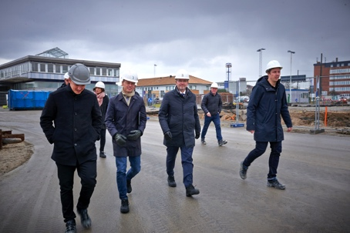 | 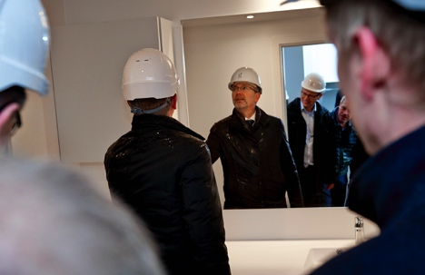 | 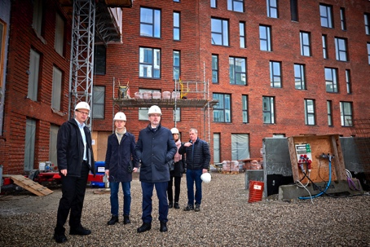
Med 10.000 nye københavnere om året skal der flere boliger til. Et af de større byggeprojekter er omdannelsen af det historiske Grønttorv i Valby, der over de næste fem år forhandles til en helt ny grøn bydel med over 2.000 blandede boliger. Overborgmester Frank Jensen besøgte tirsdag Grønttorvet | Hele filosofien omkring at skabe et grønt miljø og blandede boliger til rimelige priser, er det, vi efterstræber i København. Vi vokser med 10.000 indbyggere hvert år og oplever et stort pres på boligmarkedet. Derfor er det afgørende, at vi har fuld gang i boligbyggeriet – og at der også bliver bygget boliger, som almindelige indkomster kan betale, sagde Frank Jensen bl.a. under sit besøg på Grønttorvet, der over de næste fem år omdannes til en helt ny bydel med 2.000 blandede boliger. | Under besøget fik overborgmesteren blandt andet mulighed for at se en del af FB Gruppens nye andelsboliger, der står klar i dette forår. Det er første gang i ti år, at der opføres andelsboliger i København.
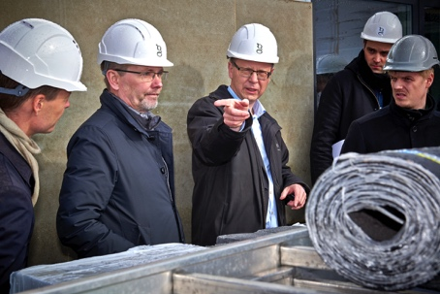 | 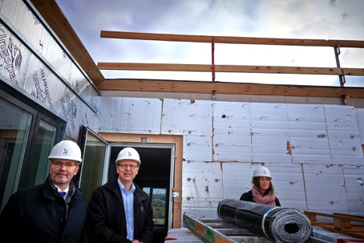 | 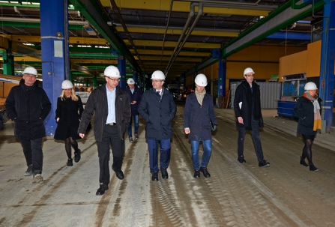
FB Gruppens administrerende direktør Hans-Bo Hyldig (3 tv.) har en klar vision omkring beslutningen af at blande lejeboliger, andelsboliger og ejerboliger. ”Grønttorvet får familieboliger, seniorboliger og ungdomsboliger. I midten af området anlægger vi en spiselig park på 23.000 kvadratmeter, hvor dele af de gamle auktionshaller vil blive integreret for at hylde områdets historiske betydning. Og med visionen om underjordiske parkeringspladser bliver det en grøn bydel med plads til at leve”. | Overborgmester Frank Jensen samt adm. direktør for FB Gruppen, Hans-Bo Hyldig, på toppen af en af de ejendomme, der opføres som lejeboliger, og hvor de første beboere forventes at flytte ind fra 1. juli 2017 | Rundvisningen gik også gennem de historiske haller fra det gamle Grønttorv, der tidligere dannede rammen om flere hundrede grønt, frugt- og blomsterhandlere.

